JOBSHEET 2
Variabel, Tipe Data, Operator dan Input-Output

Nama Lengkap | Muhammad Habiburrahman Rosdiansyah
Absen | 22
Jurusan/Kelas | Teknik Informatika/1C

2.1 Percobaan 1: Penggunaan Variabel
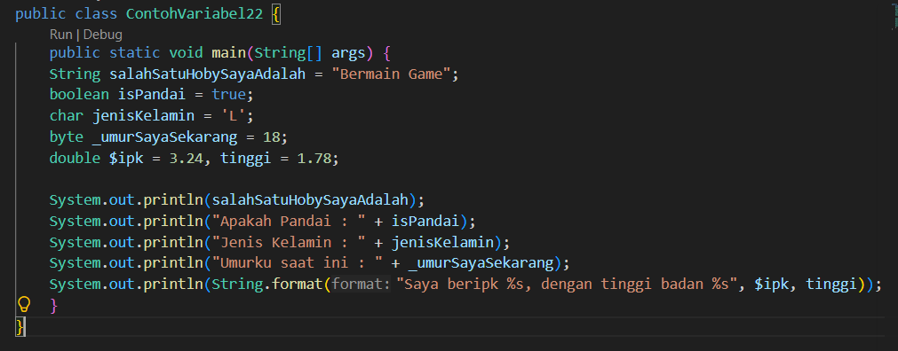
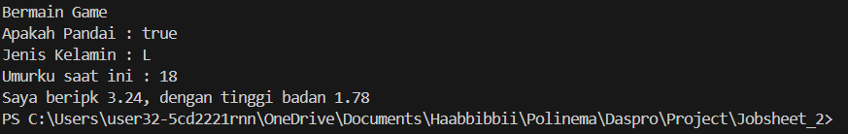
- Silakan Anda ubah nama variabel sehingga model penamaan variabel menjadi baik dan benar!
Done
- Untuk apakah %s pada statement dibawah ini? Apakah ada yang bisa digunakan selain %s? Sebut dan jelaskan!
Jawab : %s digunakan untuk mengkonversikan nilai menjadi string, diawali dengan tipe data double %ipk dan tinggi menjadi satu tipe data string.

2.2 Percobaan 2: Penggunaan Tipe Data
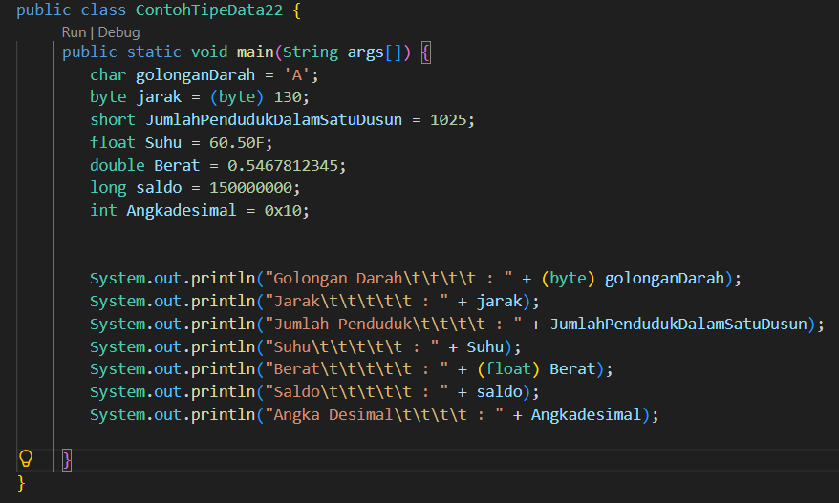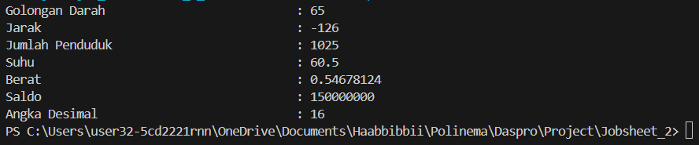
- Mengapa ketika menampilkan nilai  hasilnya bukan A ?
Jawab : Karena di tipe data (byte) golonganDarah, char diubah jadi nilai ASCII 'A' = 65, jadi yang tampil 65. Sesuai dengan kode ASCII
- Apa maksud sintak ”byte jarak = (byte) 130” ? kemudian mengapa ketika ditampilkan hasilnya berubah?
Jawab : Karena 130 melebihi jangkauan byte (-128 s/d 127). Hasil -126 diperoleh dari 130-256=-126
- Pada float suhu = 60.50F; , silakan hilangkan F kemudian jalankan kembali. Apa yang terjadi?
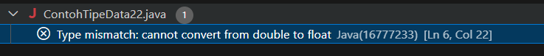
Program tidak bisa berjalan/compiler error
- Mengapa ketika menampilkan nilai berat , hasilnya berubah?
Jawab : karena di tipe data (float) berat. Double punya presisi 15-16 digit, tetapi data dipaksa untuk menjadi float. Data float hanya diisi 6-7 digit, sehingga 0.5467812345 dipotong presisinya jadi lebih pendek dan mengakibatkan perubahan jawaban.
- Maksud inisialisasi 0x10 pada variabel angkaDesimal digunakan untuk apa?
Jawab : 0x10 adalah angka 16 dalam sistem desimal biasa. Jadi, output yang dihasilkan adalah 16.

2.3 Percobaan 3: Penggunaan Operator
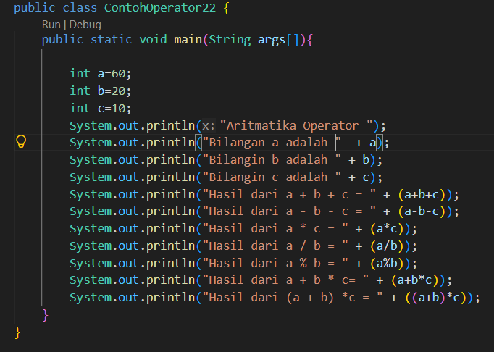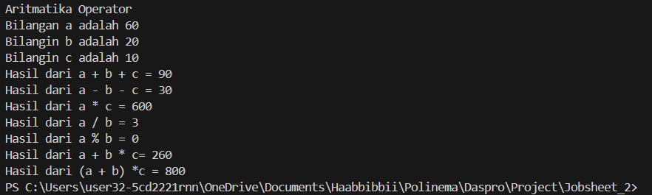
- Jelaskan menurut pendapat Anda perbedaan antara a+b*c dan (a+b)*c ?
Jawab : Karena perbedaan posisi kurung. Dalam operasi aritmatika (*) didahulukan daripada (+), tetapi jika (+) didalam kurung dan (*) diluar, maka pengoperasian bilangin didalam kurung didahulukan.
- Apakah perbedaan a/b dan a%b!
Jawab : - a/b = Pembagian yang hasilnya dibulatkan (60/20=3)
- a%b = Modulus, yang menghasilkan sisa pembagian (60%20=0)

2.4 Percobaan 4: Studi Kasus
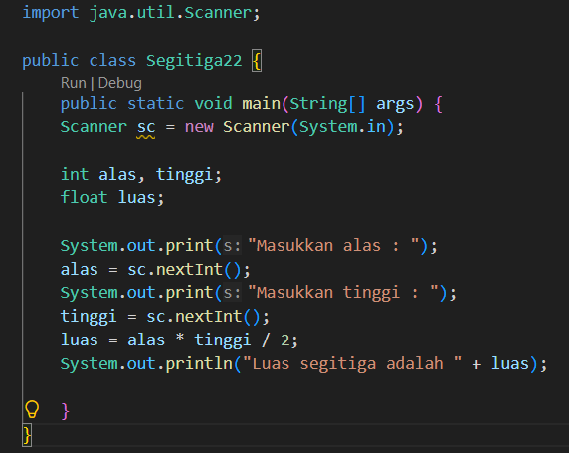
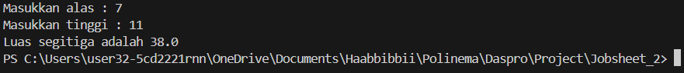
- Jelaskan mengapa harus melakukan deklarasi Scanner di praktikum percobaan 4 diatas?
Jawab : Scanner adalah alat di Java untuk membaca ketikan pengguna dari keyboard Tanpa deklarasi scanner program tidak punya cara menerima data dinamis dari pengguna, sehingga nilai harus di-hardcode.
- Jelaskan apa kegunaan potongan program dibawah ini!
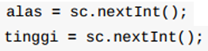
Jawab : Membaca angka int yang diketik pengguna lewat keyboard, lalu menyimpannya ke variabel alas dan tinggi agar bisa dipakai dalam perhitungan luas.

2.5 Percobaan 5: Studi Kasus
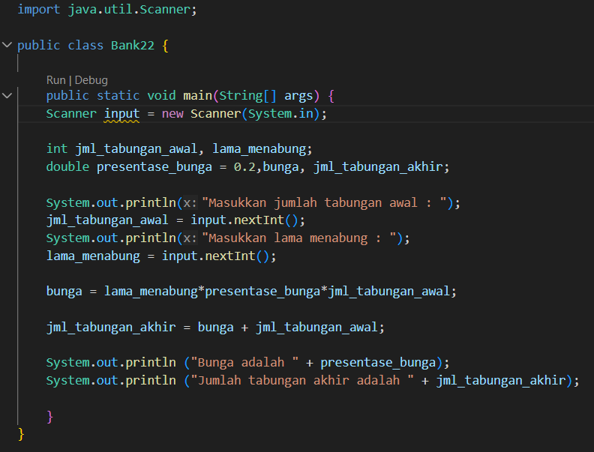
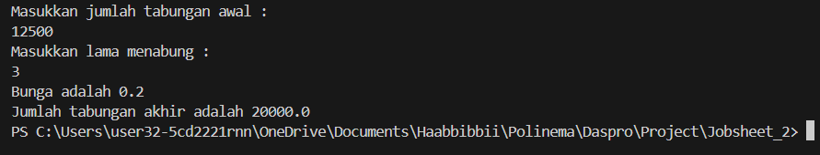

Tugas 1
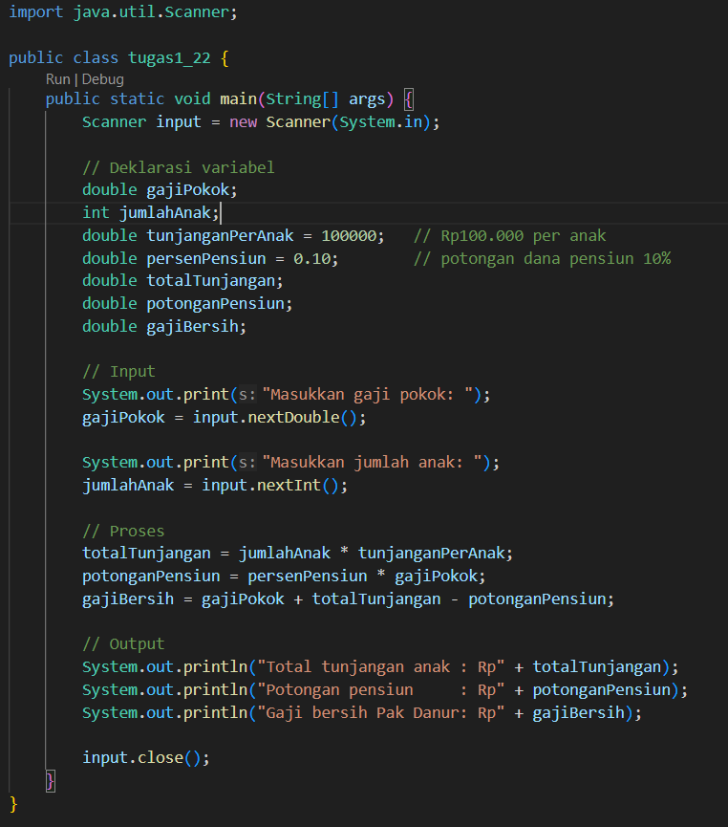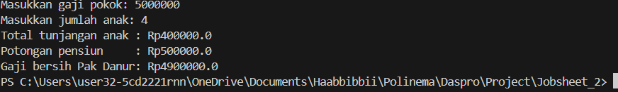

Tugas 2
